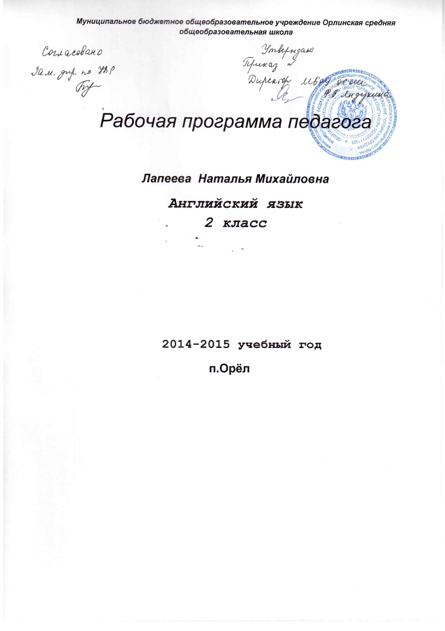
Пояснительная записка
Статус рабочей программы. Рабочая программа по английскому языку составлена на основе федерального компонента государственного стандарта, примерной программы основного общего образования по английскому языку с учетом авторской программы по английскому языку к УМК «Enjoy English» для учащихся 2-9 классов общеобразовательных учреждений (Обнинск: Титул,2007).
Рабочая программа ориентирована на использование учебно-методического комплекта Английский с удовольствием «Enjoy English» для 2 класса общеобразоват. учрежд.- Обнинск: Титул, 2006 год.
Общая характеристика учебного предмета. Иностранный язык (в том числе английский) входит в общеобразовательную область «Филология». Язык является важнейшим средством общения, без которого невозможно существование и развитие человеческого общества. Происходящие сегодня изменения в общественных отношениях, средствах коммуникации (использование новых информационных технологий) требуют повышения коммуникативной компетенции школьников, совершенствования их филологической подготовки. Все это повышает статус предмета «иностранный язык» как общеобразовательной учебной дисциплины. Основное назначение иностранного языка состоит в формировании коммуникативной компетенции, т.е. способности и готовности осуществлять иноязычное межличностное и межкультурное общение с носителями языка. Иностранный язык как учебный предмет характеризуется
- межпредметностью (содержанием речи на иностранном языке могут быть сведения из разных областей знания, например, литературы, искусства, истории, географии, математики и др.);
- многоуровневостью (с одной стороны необходимо овладение различными языковыми средствами, соотносящимися с аспектами языка: лексическим, грамматическим, фонетическим, с другой - умениями в четырех видах речевой деятельности);
- полифункциональностью (может выступать как цель обучения и как средство приобретения сведений в самых различных областях знания).
Являясь существенным элементом культуры народа – носителя данного языка и средством передачи ее другим, иностранный язык способствует формированию у школьников целостной картины мира. Владение иностранным языком повышает уровень гуманитарного образования школьников, способствует формированию личности и ее социальной адаптации к условиям постоянно меняющегося поликультурного, полиязычного мира. Иностранный язык расширяет лингвистический кругозор учащихся, способствует формированию культуры общения, содействует общему речевому развитию учащихся. В этом проявляется взаимодействие всех языковых учебных предметов, способствующих формированию основ филологического образования школьников. Рабочая программа нацелена на реализацию личностно-ориентированного, коммуникативно-когнитивного, социокультурного деятельностного подхода к обучению английскому языку. В качестве интегративной цели обучения рассматривается формирование иноязычной коммуникативной компетенции, то есть способности и реальной готовности школьников осуществлять иноязычное общения и добиваться взаимопонимания с носителями иностранного языка, а также развитие и воспитание школьников средствами учебного предмета. Личностно-ориентированный подход, ставящий в центр учебно-воспитательного процесса личность ученика, учет его способностей, возможностей и склонностей, предполагает особый акцент на социокультурной составляющей иноязычной коммуникативной компетенции. Это должно обеспечить культуроведческую направленность обучения, приобщение школьников к культуре страны/стран изучаемого языка, лучшее осознание культуры своей собственной страны, умение ее представить средствами иностранного языка, включение школьников в диалог культур.
Цели. Рабочая программа имеет направление на достижение следующих целей при обучении второклассников:
• формирование умений общаться на иностранном языке с учетом речевых возможностей и потребностей второклассников: описывать животное, предмет, указывая название, количество, размер, цвет, количество, принадлежность; кратко высказываться о себе, своем друге, своем домашнем животном
• развитие личности ребенка, его речевых способностей, внимания, мышления, памяти и воображения; мотивации к дальнейшему овладению иностранным языком на третьем году обучения;
• обеспечение коммуникативно-психологической адаптации младших школьников к новому языковому миру для преодоления в дальнейшем психологических барьеров в использовании иностранного языка как средства общения;
• освоение элементарных лингвистических представлений, доступных младшим школьникам и необходимых для овладения устной и письменной речью на иностранном языке;
• приобщение детей к новому социальному опыту с использованием иностранного языка: знакомство второклассников с миром зарубежных сверстников, с зарубежным детским фольклором; воспитание дружелюбного отношения к представителям других стран;
• формирование речевых, интеллектуальных и познавательных способностей младших школьников, а также их общеучебных умений. В ней также заложены возможности предусмотренного стандартом формирования у обучающихся общеучебных умений и навыков, универсальных способов деятельности и ключевых компенсаций:
-умение соотнести графический образ слова с его звуковым образом,
-опираться на языковую догадку в процессе чтения;
-наблюдение, сравнение и элементарный анализ языковых явлений (звуков, букв, буквосочетаний, слов, словосочетаний и предложений).
- умение действовать по образцу и по аналогии при составлении собственных высказываний в пределах обозначенной тематики;
-умение списывать слова, предложения, текст на иностранном языке, а также выписывать из него и (или) вставлять в него или изменять в нем слова в соответствии с решаемой учебной задачей, например, с целью формирования орфографических, лексических или грамматических навыков;
-умение пользоваться двуязычным словарем учебника, в том числе транскрипцией.
Принципы. Данная рабочая программа строится на основе следующих дидактических принципов:
– природосообразности – учета типологических психологических особенностей детей 6-10 лет. Исходя из этого, принят концентрический принцип расположения учебного материала, предполагающий выделение протяженных во времени содержательных линий;
– преемственности и перспективности, подчеркивающих пропедевтическое значение начального образования для формирования готовности к дальнейшему обучению и реализующих межпредметные и внутрипредметные связи в содержании образования;
– интеграции теоретических сведений с деятельностью по их практическому применению, что определяет практическую направленность программы , расходование значительной части времени на формирование различных деятельностных компетенций;
– коммуникативности, предполагающий развитие у младших школьников представлений о языке, науки конкретного предмета, усвоение учащимися элементарных терминов и понятий, осознанное оперирование ими;
– интеграции обучения, развития и воспитания, определяющий необходимость использования средств конкретного учебного предмета для социализации школьника, развития его социальной культуры, а также соответствующих практических умений.
Функции. Данная рабочая программа выполняет три основные функции.
Информационно-методическая функция позволяет участникам образовательного процесса получить представление о целях, содержании, общей стратегии обучения, воспитания и развития учащихся начальной школы средствами конкретного учебного предмета, о вкладе каждого учебного предмета в решение общих целей начального образования.
Организационно-планирующая функция позволяет рассмотреть возможное направление развертыванья и конкретизации содержания образовательного стандарта начального общего образования по конкретному учебному предмету с учетом его специфики и логики учебного процесса. Реализация организационно-планирующей функции предусматривает выделение этапов обучения, определение количественных и качественных характеристик содержания обучения на каждом этапе.
Контролирующая функция заключается в том, что программа, задавая требования к содержанию речи, коммуникативным умениям, к отбору языкового материала и к уровню обученности школьников на каждом этапе обучения, может служить основой для сравнения полученных в ходе контроля результатов.
Требования к уровню подготовки учеников, успешно освоивших рабочую программу. В результате обучения иностранному языку на конец 2 класса начальной школы ученик должен:
знать/понимать:
* алфавит, буквы, основные, словосочетания, звуки английского языка;
* основные правила чтения и орфографии английского языка;
* наизусть рифмованные произведения детского фольклора, доступные по форме и содержанию.
уметь:
в области аудирования:
* понимать на слух речь учителя, основное содержание облегчённых, доступных по объёму текстов, с опорой на зрительную наглядность;
в области говорения:
* участвовать в элементарном этикетном диалоге( знакомство, поздравление, благодарность, приветствие);
* расспрашивать собеседника, задавая простые вопросы и отвечать на них;
* кратко рассказывать о себе, своей семье, друге;
* составлять небольшие описания предмета, картинки по образцу;
в области чтения:
* читать вслух, соблюдая правила произношения и соответствующую интонацию, доступные по объёму тексты, построенные на изученном материале;
* читать про себя, понимать основное содержание доступных по объёму текстов, построенных на изученном материале, пользуясь в случае необходимости двуязычным словарём;
в области письма и письменной речи:
* списывать текст, вставляя в него пропущенные буквы и слова с опорой на зрительную наглядность;
Контрольно-измерительные материалы. В УМК «Enjoy English» (2 класс) учебный материал структурирован по учебным четвертям. В конце каждой четверти предусмотрено выполнение учащимися проверочных заданий из раздела «Progress check», которые позволяют оценить коммуникативные умения младших школьников в аудировании, чтении, письме и устной речи, убедиться в том, что основной языковой и речевой материал ими усвоен. Контроль, прежде всего, направлен на выявление достижений школьников. Все задания построены на изученном материале, а предлагаемый формат проверочных работ и процедура их выполнения знакомы и понятны учащимся. Проверка коммуникативных умений в аудировании и чтении осуществляется с помощью заданий на выбор ответа. Для проверки лексических и грамматических навыков используются как задания с выбором ответа, так и задания на восстановление пропущенных слов в связном тексте. Чтобы оценить умения учащихся в устной речи, им предлагается высказаться в связи с данной ситуацией общения, которая знакома детям. Проверочные задания даны в учебнике и продублированы в рабочей тетради для того, чтобы учащиеся могли выполнить задания письменно.

Учебно-тематический план

№  п/п | Тема раздела | Количество  часов
 |  | теоретические | практические
1 | Hello, English! | 18 | -
2 | Welcome to our theatre! | 12 | 1
3 | Let s read and speak English! | 19 | 1
4 | Meet my friends! | 12 | 1
 | Всего | 61 | 3
 | Итого | 68

Учебно-методическое обеспечение
- Биболетова М. 3. Английский язык. Английский с удовольствием (Enjoy English): Учебник – англ.
яз. для 2 кл. общеобразоват. учрежд.- Обнинск: Титул, 2013 год.
- Биболетова М. 3. Английский язык: книга для учителя к учебнику Английский с удовольствием/ Enjoy English для 2 кл. общеобразоват. учрежд.- Обнинск: Титул, 2014 год.
3. Биболетова М. 3 Английский язык: рабочая тетрадь к учебнику Английский с удовольствием/ Enjoy English для 2 кл. общеобразоват. учрежд.- Обнинск: Титул, 2008 год.
4. Биболетова М. 3. Английский язык: аудиокассеты / М. 3, Биболетова. - Обнинск: Титул, 2006.
5. Сборник аутентичных песен «Game songs» с аудиокассетой- Обнинск: Титул, 2008г.

№ | Содержание | Общее кол-во часов по разделу | Количество часов по теме | контроль | Дополнительная литература | Использование  ИКТ | дата | Вид деятельности
1 | Hello, English! | 18
1 | Приветствие, знакомство. |  | 1 |  |  |  | 1 нед. | индив
2 | Новая лексика-животные. Буква Аа. Счёт 1-5. |  | 1 |  |  |  |  | фронт
3 | Числительные 1-5. Названия животных. Буква Вb. |  | 1 |  |  | * | 2 нед. | Фронт,индив
4 | Активизация числительных и названий животных в речи. Буква Cc. |  | 1 |  |  |  |  | Работа в парах
5 | Глаголы движения. Построение предложений по схеме. Буква Dd. |  | 1 |  |  |  | 3 нед. | игра
6 | Схема вопросительного предложения. Can you…?  Буква Ee. |  | 1 |  |  |  |  | парная
7 | Команды подготовки к концерту. Буква Ff. |  | 1 |  |  |  | 4 нед. | игра
8 | Схема отрицательного предложения. Диалогическая речь. Буква Gg. |  | 1 |  |  |  |  | письмработа
9 | Разучивание 1 куплета песни «What is your name?» Буква Hh. |  | 1 |  |  |  | 5 нед. | индив
10 | Играем в «школу» (глаголы to write/read/draw/count).Буква Ii. |  | 1 |  |  |  |  | игра
11 | Конкурс на лучшего артиста. Буква Jj. |  | 1 |  |  |  | 6 нед. | игра
12 | В гостях у Алисы. Буква Kk. |  | 1 |  |  |  |  | Фронт.
13 | Мои школьные принадлежности. Буква Ll/ |  | 1 |  |  | * | 7 нед. | индивид
14 | Тим и Том в зоопарке. Буква Mm. |  | 1 |  |  |  |  | игра
15 | Играем в магазин. Цвета. Буква Nn. |  | 1 |  |  | * | 8 нед. | игра
16 | Праздник осени. Буква Oo. |  | 1 |  |  |  |  | Индив. групповая
17 | Составление рассказа по картинкам и схемам.  Буква Pp. |  | 1 |  |  |  | 9 нед. | Фронт.
18 | Моя семья. Буква Qq. |  | 1 |  |  |  |  | Индив. парная
2 | Welcome to our theatre! | 14 |  |  |  |  |  | игра
19 | Я рассказываю о свое семье. Буква Rr. |  | 1 |  |  |  | 10 нед. | Индив.
20 | Слонёнок Томас. Have you got…? Буква Ss. |  | 1 |  |  |  |  | Работа в парах
21 | Разучивание песни о дружбе. Структура Let us…! Буква Tt. |  | 1 |  |  |  | 11 нед. | Хоровая индивид
22 | Составление П по схемам. Множественное число сущ. Буква Uu. |  | 1 |  |  | * |  | письмо
23 | Домашние животные. Буква Vv. |  | 1 |  |  | * | 12 нед. | Работа в парах игра
24 | Структура Has he got…? Краткие ответы. Буква Ww. |  | 1 |  |  |  |  | Работа в парах
25 | Радиопередача Тима. Буква Xx. |  | 1 |  |  |  | 13 нед. | Фронт. индив
26 | Спортивные игры. Буква Yy. |  | 1 |  |  | * |  | игра
27 | Каким видом спорта ты занимаешься? Буква Zz. |  | 1 |  |  |  | 14 нед. | фронт.индив.
28 | Спортивные увлечения. |  | 1 |  |  |  |  | работа в парах
29 | Составление П по схемам. Разучивание песенки про алфавит. |  | 1 |  |  |  | 15 нед. | Хоровая инд.
30 | Составляем рассказ по картинкам. |  | 1 |  |  |  |  | Фронт. Индив.

№ | Содержание | Общее кол-во часов по разделу | Количество часов по теме | контроль | Дополнител-  ная  литература | Использова-  ние ИКТ | дата | Виды деятельности
31 | Проверочная работа. |  |  | 1 |  |  | 16 нед. | письмо
32 | Повторение. |  | 1 |  |  |  |  | игра
3 | Let’s read and speak English! | 21
33 | Где я живу? |  | 1 |  |  |  | 17 нед. | Фронт. Инд.
34 | Где я живу? Введение Simple Present в 3 л.ед.ч. |  | 1 |  |  |  |  | Фронт. Индив.
35 | Где ты живёшь? |  | 1 |  |  |  | 18 нед. | Хоров. индив
36 | Учимся читать Ii в закрытом слоге. Разучивание стихотворения «The Pig». |  | 1 |  |  |  |  | Хоровая индив
37 | Моя внешность (slim, fat, marry, sad). |  | 1 |  |  |  | 19 нед. | индив
38 | Учимся читать Aa в закрытом слоге. |  | 1 |  |  |  |  | Фронт.индив.
39 | Закрепление навыка чтения Ii, Aa в закрытом слоге. Повторяем множ.число существительных. |  | 1 |  |  |  | 20 нед. | Индив.
40 | Разучивание стихотворения «The Cat». Знакомство с притяжательным падежом существительных. |  | 1 |  |  |  |  | Хоровая индив
41 | Учимся читать Ee в закрытом слоге и буквосочетание ey. |  | 1 |  |  |  | 21 нед. | Фронт.индив.
42 | Читаем буквосочетание ck. Введение фразы I think. |  | 1 |  |  |  |  | Фронт. инд
43 | Учимся описывать людей и животных. |  | 1 |  |  |  | 22 нед. | игра
44 | Читаем Оо в закрытом слоге. Разучиваем стихотворение «The Dog». |  | 1 |  |  |  |  | Индив.
45 | Повторяем повелительное наклонение. Знакомимся с чтением th и x. |  | 1 |  |  |  | 23 нед. | Работа в парах
46 | Артикли. |  | 1
47 | Рассказываем о друге. Читаем Гг в в закрытом слоге, y в конце слов. |  | 1 |  |  |  | 24 нед. | Индив.
48 | Личные местоимения. |  | 1
49 | Читаем Ee в открытом слоге и буквосочетание ee. |  | 1 |  |  |  | 25 нед.
50 | Учимся выражать своё отношение, обосновывать его (I like.. ). |  | 1 |  |  |  |  | индивид
51 | Читаем про себя (с пониманием содержания). |  | 1 |  |  |  | 26 нед. | Фронт.индив
52 | Проверочная работа. |  |  | 1 |  |  |  | письмо
53 | Повторение |  | 1 |  |  |  | 27 нед. | игра
4 | Meet my friends! | 15
54 | Читаем Ii в открытом слоге. Знакомство с условно открытым слогом. |  | 1 |  |  |  |  | фронтиндив
55 | Учимся вести диалог-расспрос. |  | 1 |  |  |  | 28 нед. | Работа впарах
56 | Читаем Yy в открытом слоге. |  | 1 |  |  |  |  | Индив.
57 | Читаем Аа в открытом слоге. |  | 1 |  |  |  | 29 нед. | Индив.
58 | Рассказываем о себе (используя все знакомые речевые образцы). |  | 1 |  |  |  |  | Индивид.
59 | Рассказываем о спортивных занятиях артистов. |  | 1 |  |  |  | 30 нед. | Индивид.игра
60 | Составляем описание с элементами рассуждения. Формы глагола to be. |  | 1 |  |  | * |  | Фронт.

№ | Содержание | Общее кол-во часов по разделу | Количество часов по теме | контроль | Дополнительная литература | Использование  ИКТ | дата | Корректиров  ка плана
61 | Читаем Uu в открытом слоге. |  | 1 |  |  |  | 31 нед. | Индив.игра
62 | Систематизация правил чтения гласных букв. |  | 1 |  |  |  |  | Индив.игра
63 | Работаем над умением читать про себя. |  | 1 |  |  |  | 32 нед. | Индив.
64 | Проверочная работа. |  |  | 1 |  |  |  | письмо
65 | Работа над ошибками, допущенными в проверочной работе. |  | 1 |  |  |  | 33 нед. | письмо
66 | повторение. |  | 1
67 | повторение |  | 1 |  |  |  | 34 нед.
68 | Резервный урок. |  | 1

Используемые презентации:
- Животные (домашние, лесные, зоопарка)
- Школьные принадлежности
- Цвета
- Множественное число существительных
- Дикие и домашние животные
- Виды спорта
- Формы глагола to be.

